Procédé d’agglomération et de recyclage en compactés de poudres de bauxites
DESPLAT Olivier, SERRIS Eric, GROSSEAU Phillipe
Ecole Nationale Supérieure des Mines, SPIN-EMSE, CNRS:UMR 5307
LGF, 158 cours Fauriel 42023 Saint-Etienne France

Résumé

La bauxite est un minerai utilisé pour l’élaboration de l’aluminium ou directement sous forme de matière première pour la fabrication d’aluminates de calcium pour les ciments techniques. Elle est, dans ce dernier cas, essentiellement utilisée sous forme de bloc. On assiste depuis quelques années, à une raréfaction des blocs de bauxite alors que leur manipulation conduit souvent à des déchets sous forme de poussières qui ne sont pas valorisées à l’heure actuelle. L’objectif de ces travaux est de créer une nouvelle filière de recyclage de fines particules minérales pour pouvoir réutiliser cette matière première en remplacement de ressources naturelles qui s’épuisent.

Ces produits sont mis en forme sous forme de compactés par compression directe. La bauxite est mélangée à du ciment et de l’eau puis introduite dans une matrice afin de subir un cycle de compression. Le compacté obtenu est ensuite stocké à température et hygrométrie contrôlées pour obtenir une hydratation maitrisée du ciment. Le compacté ainsi obtenu doit répondre à des spécifications bien précises en termes de densité, de porosité et de résistance mécanique grâce notamment aux hydrates spécifiques formés.

L’outil principal utilisé pour caractériser les compactés est la micro tomographie par rayons X, qui est non destructive et permet d’observer en leur cœur même le comportement des grains et l’homogénéité en densité dans tout le volume. Les propriétés importantes des blocs telles que la porosité ou la distribution de taille des pores sont alors caractérisées grâce à l’analyse d’image des clichés de tomographie et comparé à la porosimétrie par intrusion de mercure. Cette étude de l’évolution des paramètres texturaux des compactés de bauxite doit permettre de comprendre et d’appréhender les phénomènes se déroulant pendant l’étape de compression. Il en suivra une optimisation des paramètres de compression et de mélange pour obtenir des compactés possédant les propriétés souhaitées.
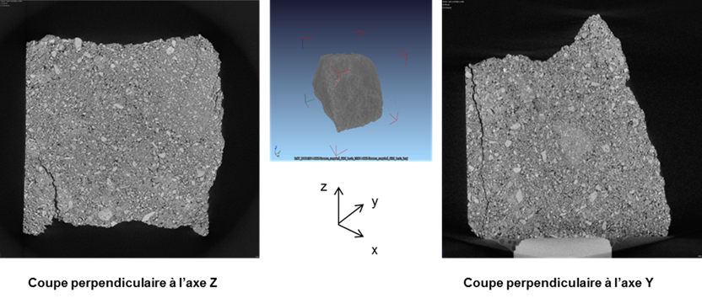
Figure 1. Clichés de Tomographie à rayons X d’un compacté Bauxite/Ciment/Eau

